**La Vot!**

Vîlculescu Mihai-Bogdan

Colegiul Național “Alexandru Lahovari”

Rm. Vâlcea, jud. Vâlcea

1. **Despre Proiect**

„La Vot!” vine sub forma unui site prin intermediul căruia orice cetățean cu drept de vot poate să-și exercite dreptul. Permite conectarea pe două tipuri de conturi: „Utilizator” și „Administrator”. Administratorul are posibilitatea de a crea conturile utilizatorilor, de a adăuga candidații, de a vedea rezultatele din scrutinele precedente și de a seta durata scrutinului. Utilizatorul primește prin email username-ul și parola după care se poate conecta și vota candidatul dorit sau își poate anula votul.

1. **Prezentarea proiectului**

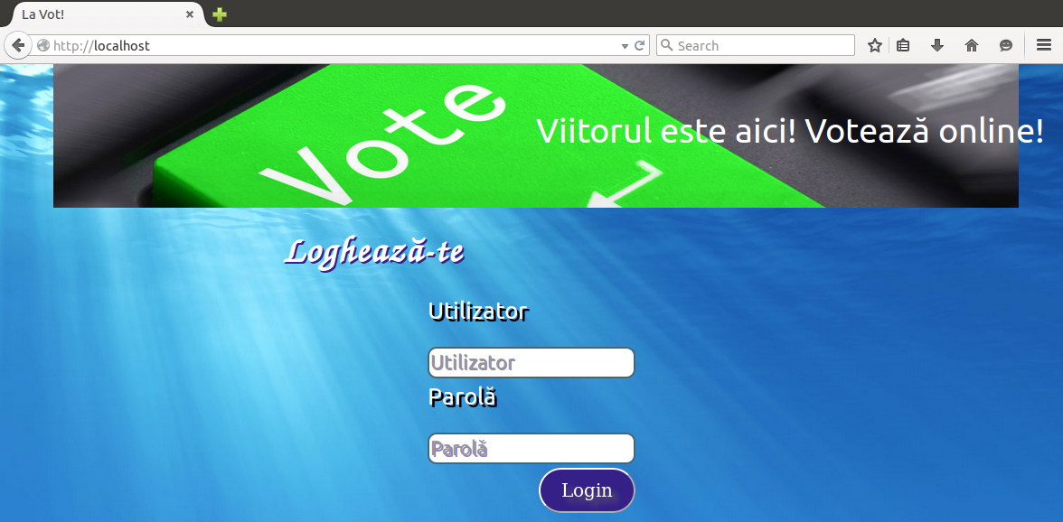 La pornirea site-ului, utilizatorul este întâmpinat de următoarea fereastră unde se poate loga pe unul dintre cele 2 tipuri de conturi:

La prima utilizare, cei care urmează să voteze prin intermediul acestei platforme online se vor prezenta la primărie cu cartea de identitate pe baza căreia se vor identifica. Acolo îi vor comunica administratorului bazei de date numele, prenumele și email-ul care vor fi trecute în tabelul „Date”. La următoarele scrutine nu se va mai face altă modificare decât la cererea utilizatorului.

Administratorului îi este schimbată periodic parola, în timp ce conturile utilizatorilor sunt șterse imediat după încheierea scrutinului.

Odată logat, administratorul este trimis pe următoarea pagină:

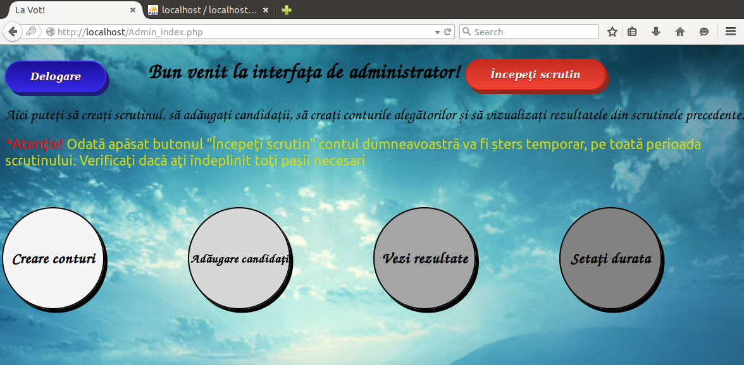

La selectarea opțiunii „Creare conturi” se realizează conexiunea către tabelul „Date” din baza de date „Alegatori”. De acolo sunt mutate numele persoanei și emailul către tabelul „Conturi” și se creează o parolă generată randomizat, iar apoi se trimite mail către alegător cu user-ul și parola prin intermediul cărora se va putea conecta și vota. User-ul este întotdeauna numele și prenumele persoanei.

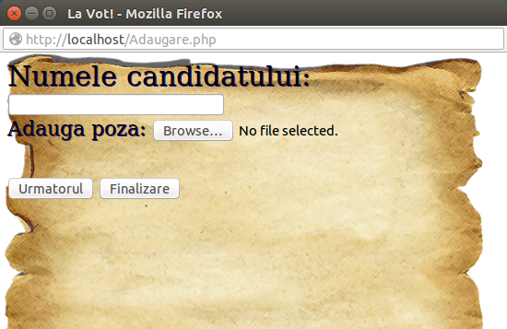 La apăsarea butonului „Adăugare candidați” va apărea următoarea fereastră:

Aici se va putea adăuga candidatul și o poză a acestuia care vor fi trecute în tabelul „Candidati” din baza de date.

Când se dorește adăugarea ultimului candidat se va apăsa butonul „Finalizare” care va închide fereastra.

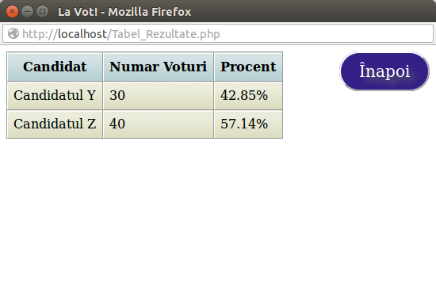 La selectarea opțiunii „Vezi rezultate” se vor extrage din tabelul „Trecut” din baza de date și se vor crea mai multe butoane pe care vor fi scrise luna, ziua și anul în care a avut loc un scrutin. La apăsarea unuia dintre butoane se va afișa un tabel cu numele candidaților, numărul de voturi și procentul obținut.

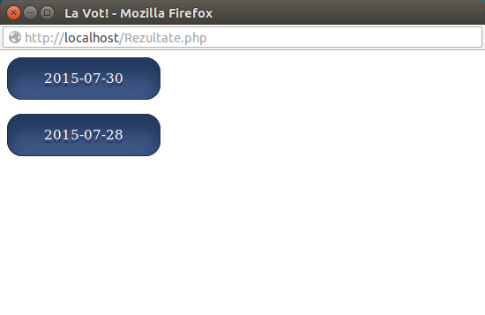

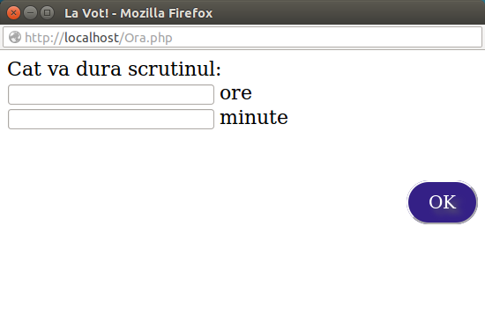 Un alt pas important în crearea unui scrutin este setarea duratei acestuia care va fi memorată în tabelul „Candidati” și, astfel, calculatorul va ști când se sfârșește scrutinul. În momentul în care ora actuală depășește cu cel puțin un minut ora trecută în baza de date, vor fi șterse toate conturile utilizatorilor rămânând doar administratorul și candidații vor fi mutați în tabelul „Trecut”, tabelul „Candidati” rămânând gol.

Odată realizați toți acești pași, administratorul apasă pe butonul „Începeți scrutin” care îl va redirecționa către pagina de logare și îi va schimba parola pentru a nu putea accesa pagina pe durata alegerilor. La sfârșitul scrutinului, administratorul va primi un email cu noua parolă.

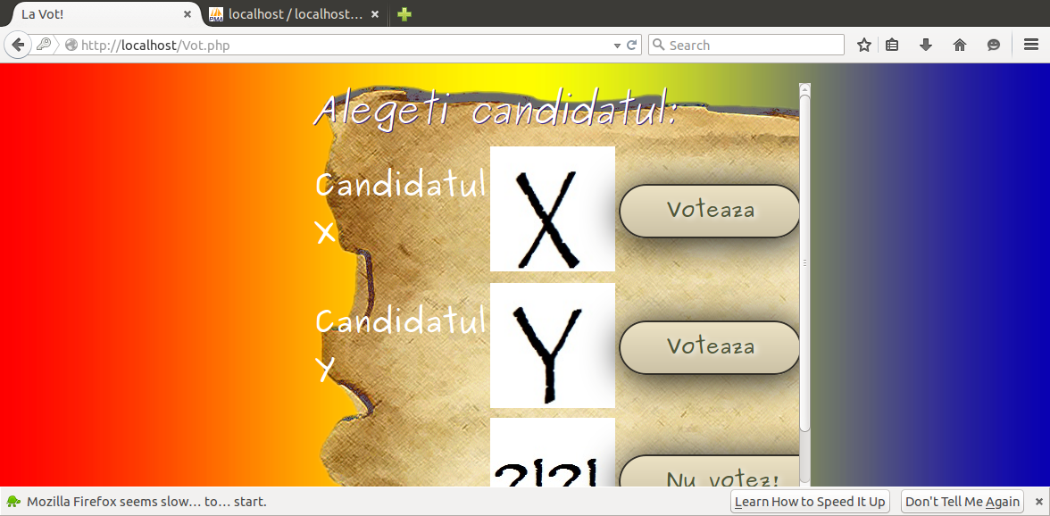 Acum utilizatorul poate accesa contul său și să voteze candidatul dorit:

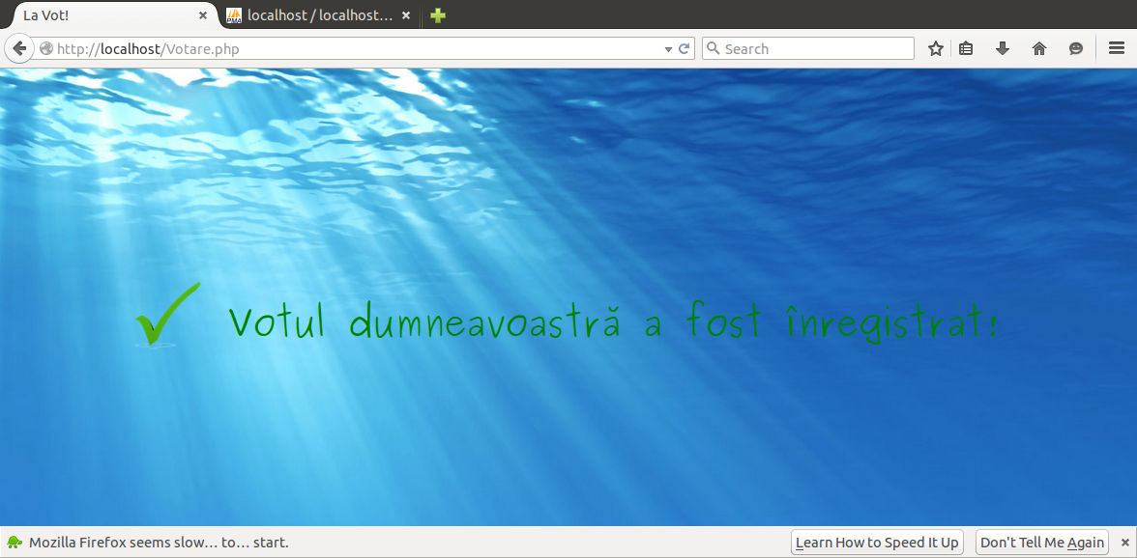 Odată selectat un candidat, utilizatorul va fi redirecționat către pagina de logare și contul său va fi șters pentru a evita votul dublu.

1. **Arhitectura proiectului**

Pentru realizarea proiectului am folosit limbajele PHP, HTML și CSS specifice pentru crearea oricărui site.

1. **Puncte forte ale proiectului**

* Administratorul nu poate să creeze manual conturile pentru a evita o eventuală fraudă.
* Scrutinul este încheiat automat de computer la depășirea orei setate.
* Contabilizarea rapidă a voturilor.
* Se evită deplasarea la secția de vot.

1. **Resurse Externe**

* **Tutoriale de pe:**
* <http://stackoverflow.com/>
* <https://www.youtube.com/?gl=RO&hl=ro>
* http://www.w3schools.com/

* **Poze:**
* <http://images.fachrul.com/di/DXPJ/siteBackground.jpg>
* <http://reencoded.s3.amazonaws.com/wp-content/uploads/2009/08/designattik_background.jpg>
* <http://www.santafe-nm-webdesign.com/images/uploads/blog_images/ryb.jpg>
* <http://kobajagi.rs/images/papirus.png>
* <http://www.clipartbest.com/cliparts/9ip/GoK/9ipGoK9iE.png>
* http://womenvotepa.org/wp-content/uploads/2013/10/featured_electronic_voting.jpg
* **Cod sursă:**
* <http://css3buttongenerator.com/>
* <http://www.bestcssbuttongenerator.com>
* <http://www.cssportal.com/form-elements/text-box.php>
* <http://codeitdown.com/css-round-buttons/>
* <http://www.textfixer.com/tutorials/css-tables.php>
* <http://webcodingeasy.com/PHP-API039s/Send-email-from-Gmail-using-PHP>
* <https://github.com/PHPMailer/PHPMailer>

1. **Opinia mea despre proiect**

Am decis să creez un site pe această temă, pentru că îmi pare ceva foarte important care ar fi trebuit făcut mai demult. Chiar dacă proiectul este de fapt un site, am ales să-l prezint la secțiunea Software Utilitar, fiindcă am mizat foarte mult pe utilitatea sa și consider că acest lucru este important pentru orice proiect din orice domeniu.